JÚPITER
MERCURI
TERRA
MART
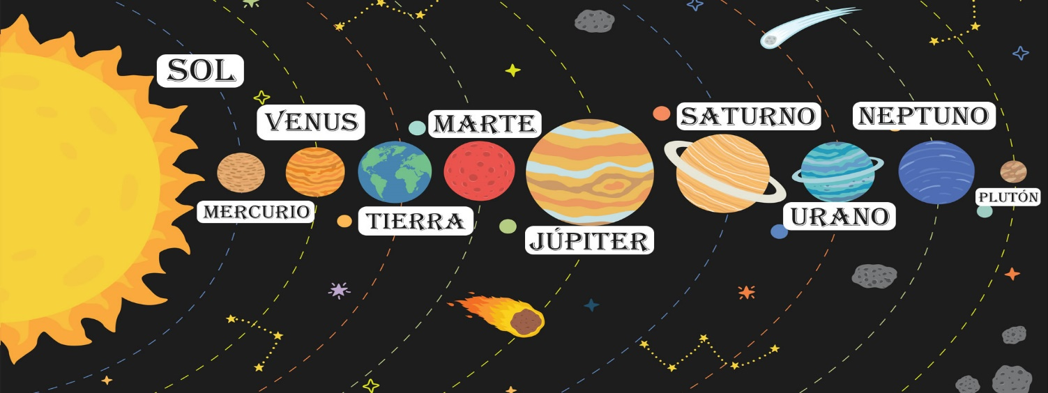
URÀ
VENUS
SATURN
SOL
JÚPITER

CÒPIA:
El Sol
És l’estrella que ocupa el centre del Sistema Solar. Comparada amb els planetes és enorme: a dins seu hI cabrien 1.000 Júpiters o 1.300.000 Terres.
CÒPIA:

Els planetes
• Mercuri, Venus, la Terra i Mart es diuen planetes interiors perquè són els més propers al Sol.
• Júpiter, Saturn, Urà i Neptú s’anomenen gegants gasosos, són enormes i lleugers, fets en bona part d’hidrogen, heli i altres gasos.
CÒPIA:

https://wordwall.net/play/753/899/190

